
SEÇÃO JUDICIÁRIA DO RIO DE JANEIRO

TERMO ADITIVO Nº 02

PROCESSO 0004165-77.2025.4.02.8001

TERMO ADITIVO Nº 02 AO CONTRATO Nº JFRJ-CON-2024/00065, PARA A PRESTAÇÃO DE SERVIÇO DE REFORMA PARCIAL DO FORUM DA AV. RIO BRANCO – FASE 5, QUE FIRMAM A JUSTIÇA FEDERAL DE 1º GRAU NO RIO DE JANEIRO E A EMPRESA MTA ENGENHARIA LTDA.

A Justiça Federal de 1º Grau no Rio de Janeiro, com sede na Av. Almirante Barroso, nº 78, Centro, Rio de Janeiro/RJ, CNPJ sob o nº 05.424.540/0001-16, neste ato representada pelo Juiz Federal – Diretor do Foro em Exercício, na forma da legislação, doravante denominada CONTRATANTE, e a Empresa MTA ENGENHARIA LTDA., estabelecida na Avenida Icaraí nº 1.110, sala 401, bairro Cristal, Porto Alegre/RS, inscrita no CNPJ sob o n° 04.940.766/0001-07, representada neste ato pelo Sr. Matheus Santarem de Ávila, doravante denominada CONTRATADA, tendo em vista o constante e decidido no referido Processo Administrativo, em consequência do Pregão Eletrônico nº 90042/2024, fundamentado no Decreto nº 3.555/00, Decreto nº 10.024/19, Lei Complementar nº 123/06, alterada pela Lei Complementar nº 147/14, Lei nº 12.846/13, firmam o presente Termo, sujeitas as partes às normas da Lei nº 14.133/2021 e suas alterações, mediante as cláusulas e condições a seguir:

CLÁUSULA PRIMEIRA – DO OBJETO:

  - - Acréscimo e supressão de serviços, conforme planilha orçamentária e fichas de serviços, devidamente assinadas pelo responsável técnico que integram este aditamento;

  - - Prorrogação do prazo de execução dos serviços e de vigência do Contrato por 04 (quatro) meses;

  - - Acréscimo de 04 (quatro) medições e do valor da contratação;

  - - Alteração do Cronograma Físico–Financeiro, com vistas à adequação ao valor e ao prazo do presente aditamento, conforme o ANEXO l deste Termo Aditivo.

CLÁUSULA SEGUNDA – DA EXECUÇÃO:

  - - O prazo para a execução dos serviços passa a ser de 14 (quatorze) meses, podendo ser prorrogado mediante justificativa fundamentada, a critério e análise da Contratante.

CLÁUSULA TERCEIRA – DO PREÇO:

  - - O valor deste Termo Aditivo é de R$ 306.813,56 (trezentos e seis mil oitocentos e treze reais e cinquenta e seis centavos);

  - - Em consequência deste Aditamento, fica alterado o valor global da contratação para R$ 4.397.687,00 (quatro milhões, trezentos e noventa e sete mil seiscentos e oitenta e sete reais), inclusos todos os impostos e taxas vigentes.

CLÁUSULA QUARTA – DO PAGAMENTO:

  - - Em decorrência deste aditamento, o pagamento será efetuado em 14 (quatorze) parcelas, oriundas das 14 (quatorze) medições mensais especificadas no Cronograma Físico-Financeiro, Anexo I do presente Termo Aditivo.

CLÁUSULA QUINTA – DA VIGÊNCIA:

  - - Em decorrência deste aditamento, fica prorrogado o prazo estabelecido na Cláusula Quinta do Contrato para 17 (dezessete) meses, a partir do 1º dia útil seguinte à data da assinatura digital pela Contratante, podendo ser prorrogado na forma determinada no artigo 111 c/c artigo 6, XVII, da Lei nº 14.133/2021.

CLÁUSULA SEXTA – DA GARANTIA CONTRATUAL:

  - - A Contratada prestará complementação da garantia contratual nos termos do art. 98, da Lei 14.133/2021, no valor de R$ 15.340,67 (quinze mil trezentos e quarenta reais e sessenta e sete centavos) equivalente a 5% (cinco por cento) do valor deste aditamento, em até 15 (quinze) dias da assinatura do Termo Aditivo, nos termos do item 9.2 do Contrato.

CLÁUSULA SÉTIMA – DA DOTAÇÃO ORÇAMENTÁRIA:

  - - As despesas decorrentes do presente Termo correrão à conta dos recursos consignados à Contratante no Orçamento Geral da União, para o corrente exercício, conforme abaixo especificado:

Programa de Trabalho | Elemento de Despesa | Nota de Empenho
203964 | 449051 | 2025 NE 310

CLÁUSULA OITAVA – DA PUBLICAÇÃO:

  - - O presente Termo será publicado no Portal Nacional de Contratações Públicas, de acordo com o inciso V, do §2º, do artigo 174 da Lei nº 14.133/2021, no sítio eletrônico oficial da Contratante, em conformidade com os artigos 91 e 94 da Lei nº 14.133/2021 e no Diário Eletrônico da Justiça Federal da 2ª Região, conforme determinado pela Portaria nº RJ-PGD-2010/028 de 10/03/2010.

CLÁUSULA NONA – DA RATIFICAÇÃO:

  - - Continuam em vigor as demais Cláusulas do Contrato e seu Aditamento.

E, por estarem assim ajustadas, assinam as partes o Termo Aditivo nº 02.

Manoel Rolim Campbell Penna
Juiz Federal – Diretor do Foro em Exercício JUSTIÇA FEDERAL DE 1º GRAU NO RIO DE JANEIRO

Matheus Santarem de Avila MTA ENGENHARIA LTDA.

ANEXO I - CRONOGRAMA FÍSICO-FINANCEIRO - TERMO ADITIVO Nº 02
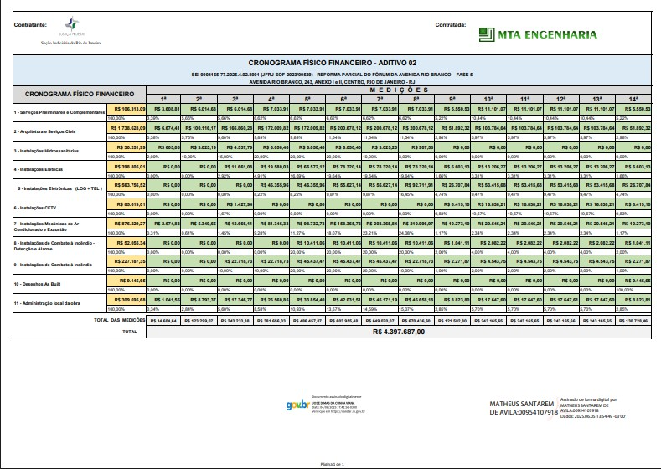


Documento assinado eletronicamente por Matheus Santarem de Avila, Usuário Externo, em 10/07/2025, às 22:43, conforme art. 1º, III, "b", da Lei 11.419/2006.

Documento assinado eletronicamente por MANOEL ROLIM CAMPBELL PENNA, Vice-Diretor do Foro, em 14/07/2025, às 18:38, conforme art. 1º, III, "b", da Lei 11.419/2006.


A autenticidade do documento pode ser conferida no site https://sei.trf2.jus.br/sei/controlador_externo.php? acao=documento_conferir&id_orgao_acesso_externo=1 informando o código verificador 1114248 e o código CRC 51EC9F78.

0004165-77.2025.4.02.8001 SEI 1114248v3

